物理足球杯策划案

目录

物理足球杯策划案 1

一．概述 1

1.游戏背景 1

2.游戏类型 1

3.玩法简介 2

4.目标用户 2

5.同类竞品 2

6.游戏特色 2

7.付费设计 2

二．游戏系统 3

1.系统框架 3

2.系统设计 3

三．核心体验 5

1.玩法流程图 5

2.核心反馈 5

四．游戏数值 6

五．美术资源 6

六．游戏运营各平台分析 6

七．后续完善方向 6

# 一．概述

## 1.游戏背景

足球杯预选赛开始了，为你喜爱的球队加油。玩家要看准时机，一骑绝尘，一击必杀，最终赢得对手，将球射入球门。赛事选用淘汰制，由32强开始，最终进入4强，进入4强后难度更高。

## 2.游戏类型

休闲益智

## 3.玩法简介

游戏采用指尖足球玩法，对于操作很考验，玩家要按住屏幕蓄力踢球，穿过敌人防线，射进球门。

## 4.目标用户

全年龄段玩家，尤其是喜欢足球的年轻人。

## 5.同类竞品

无

## 6.游戏特色

1）关卡数多，用户留存率高

2）结合当下欧洲杯话题，话题度高

3）操作感爽快，射门有特效

4）玩法简单易懂

1. 难度逐渐增加，激起玩家挑战

6）多种道具，广告点击率高

## 7.付费设计

游戏上架平台为抖音小游戏，所以盈利途径为广告变现。

在游戏中，插入广告途径为：

1. 观看广告获得道具
2. 观看广告获得加时

# 二．游戏系统

## 1.系统框架

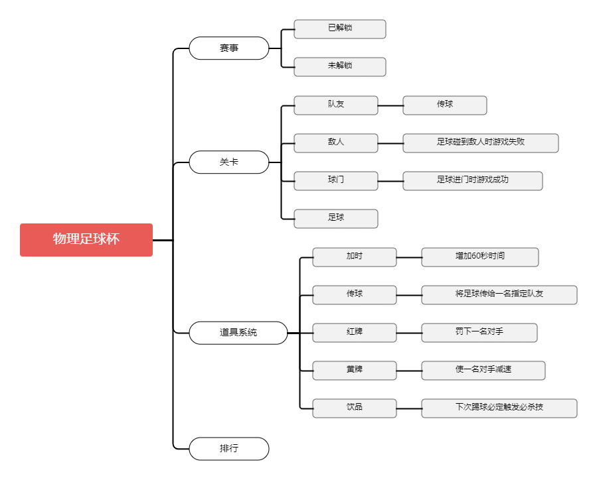

## 2.系统设计

### 2.1赛事

赛事中设立各个国家的挑战赛，玩家成功挑战后方可解锁下一个国家。

### 2.2关卡系统

关卡难度随赛事解锁而增加，难度越高时，敌人越多，移速越快，球门越远。

### 2.3道具系统

观看广告获得道具，如：加时、传球、红牌、黄牌、饮品。

### 2.4排行榜系统

设立抖音排行榜。

# 三．核心体验

## 1.玩法流程图

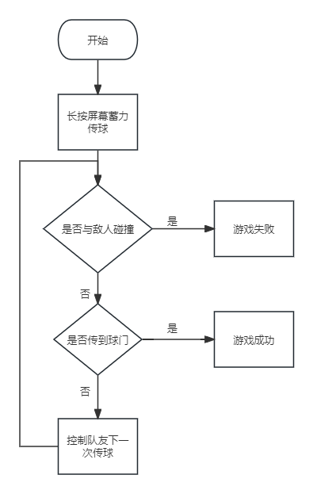

## 2.核心反馈

游戏表现正反馈来源：

1. 操作反馈：玩家每次成功传球的成就感
2. 画面特效：发动技能和进球时的特效
3. 难度上升：随着关卡数增加，难度不断上升

# 四．游戏数值

数值配置文件：物理足球杯数值.xlsx

# 五．美术资源

美术资源需求文件：物理足球杯美术资源.xlsx

# 六．游戏运营各平台分析

运营分析文件：物理足球杯运营分析.xlsx

# 七．后续完善方向

1）细节补充

2）美术资源整理

3）玩法、数值上的补充

4）可增加其他小型玩法